ПРЕСС-РЕЛИЗ

Порядок передачи муниципальным властям невостребованных земельных долей планируется изменить

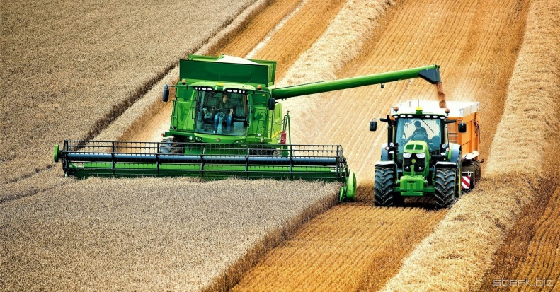
В Госдуму Российской Федерации внесен законопроект, предполагающий изменение статьи 12.1 Федерального закона «Об обороте земель сельскохозяйственного назначения». Необходимость указанных изменений продиктована в первую очередь тем, что сегодня принять решение о формировании земельных угодий и постановке на кадастровый учет земельных участков, образованных из невостребованных долей, можно только на основании актов судебных органов. Итогом чему является выпадение большой части земельных ресурсов страны из сельскохозяйственного оборота.
Предлагаемые изменения, в том числе уточняют порядок подготовки документов о признании земельных долей «невостребованными», и постановки таких земельных участков на кадастровый учет по решению общего собрания участников долевой собственности, которое будет вправе принимать следующие решения:
- об утверждении списка граждан, не востребовавших и не распорядившихся земельной долей;
- о проведении межевания и формировании земельного участка (земельных участков) из невостребованных земельных долей;
- о постановке земельного участка (земельных участков) на кадастровый учёт;
- о безвозмездной передаче указанного земельного участка (земельных участков) органу местного самоуправления поселения или городского округа по месту расположения сформулированного земельного участка (земельных участков) из невостребованных земельных долей.
Земли планируется передавать в собственность муниципалитетам, на территории которых проживают граждане, получившие свидетельство на земельную долю, но по различным причинам не использовавшие своё право на оформление земельной доли в земельный участок или не распорядившиеся земельной долей.
По мнению депутатов Госдумы РФ, принятие изменений законодательства позволит включить (вернуть) в оборот десятки миллионов гектаров земель сельскохозяйственного назначения.
Напомним, что государственные расписки и свидетельства о том, что гражданин получает от государства бесплатно в собственность земельную долю или земельный пай выдавались членам колхозов и рабочим совхозов, включая пенсионеров, ранее работавших в этих хозяйствах, а также тем, кто жил на селе и содействовал развитию хозяйства - сельским врачам, учителям, работникам торговли и другим категориям граждан.
Размер доли определялся простым делением площади земли (пашни и других сельскохозяйственных угодий), ранее закрепленной за колхозом и совхозом, на число граждан, включенных в списки на получение земельной доли. Документы на земельную долю (пай) получили более 12 миллионов граждан.

